全等三角形判定二（ASA，AAS）（基础）
【学习目标】
1．理解和掌握全等三角形判定方法3——“角边角”，判定方法4——“角角边”；能运用它们判定两个三角形全等．
2．能把证明一对角或线段相等的问题，转化为证明它们所在的两个三角形全等．
【要点梳理】
要点一、全等三角形判定3——“角边角”
全等三角形判定3——“角边角”
两角和它们的夹边对应相等的两个三角形全等（可以简写成“角边角”或“ASA”）.
要点诠释：如图，如果∠A＝∠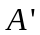，AB＝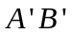，∠B＝∠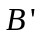，则△ABC≌△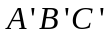.
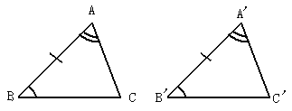
要点二、全等三角形判定4——“角角边”
1.全等三角形判定4——“角角边”
两个角和其中一个角的对边对应相等的两个三角形全等（可以简写成“角角边”或“AAS”）
要点诠释：由三角形的内角和等于180°可得两个三角形的第三对角对应相等.这样就可由“角边角”判定两个三角形全等，也就是说，用角边角条件可以证明角角边条件，后者是前者的推论.
2.三个角对应相等的两个三角形不一定全等.
如图，在△ABC和△ADE中，如果DE∥BC，那么∠ADE＝∠B，∠AED＝∠C，又∠A＝∠A，但△ABC和△ADE不全等.这说明，三个角对应相等的两个三角形不一定全等.
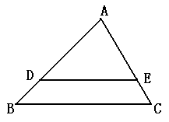
要点三、判定方法的选择
1.选择哪种判定方法，要根据具体的已知条件而定，见下表：

已知条件 | 可选择的判定方法
一边一角对应相等 | SAS AAS ASA
两角对应相等 | ASA AAS
两边对应相等 | SAS SSS

2.如何选择三角形证全等
（1）可以从求证出发，看求证的线段或角（用等量代换后的线段、角）在哪两个可能全等的三角形中，可以证这两个三角形全等；
（2）可以从已知出发，看已知条件确定证哪两个三角形全等；
（3）由条件和结论一起出发，看它们一同确定哪两个三角形全等，然后证它们全等；
（4）如果以上方法都行不通，就添加辅助线，构造全等三角形.
【典型例题】

类型一、全等三角形的判定3——“角边角”
1、已知：如图，E，F在AC上，AD∥CB且AD＝CB，∠D＝∠B．
求证：AE＝CF．
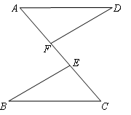
【答案与解析】
证明：∵AD∥CB
∴∠A＝∠C
在△ADF与△CBE中
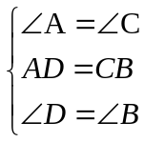
∴△ADF≌△CBE （ASA）
∴AF ＝CE ，AF＋EF＝CE＋EF
故得：AE＝CF
【总结升华】利用全等三角形证明线段(角)相等的一般方法和步骤如下：(1)找到以待证角(线段)为内角(边)的两个三角形；(2)证明这两个三角形全等；(3)由全等三角形的性质得出所要证的角(线段)相等．
举一反三：
【变式】（2014•青山区模拟）如图，已知AE=CF，∠AFD=∠CEB，AD∥BC，求证：△ADF≌△CBE．
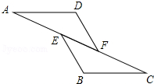
【答案】
证明：∵AE=CF，
∴AE+EF=CF+EF，
即AF=CE；
∵AD∥BC，
∴∠A=∠C；
在△ADF与△CBE中，
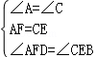，
∴△ADF≌△CBE（ASA）．

类型二、全等三角形的判定4——“角角边”
2、（2015•长乐市一模）如图，∠ACB=90°，AC=BC，AD⊥CE，BE⊥CE，垂足分别为D，E．求证：△ACD≌△CBE．
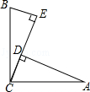
【思路点拨】根据垂直的定义可得∠ADC=∠E=90°，然后根据同角的余角相等求出∠B=∠ACD，再利用“角角边”证明△ACD≌△CBE．
【答案与解析】
证明：∵AD⊥CE，BE⊥CE，
∴∠ADC=∠E=90°，
∵∠ACB=90°，
∴∠BCE+∠ACD=90°，
∵∠B+∠BCE=90°，
∴∠B=∠ACD，
在△BEC和△CDA中，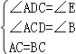，
∴△ACD≌△CBE（AAS）．
【总结升华】本题考查了全等三角形的判定，求出∠B=∠ACD是证明三角形全等的关键．
举一反三：
【变式】如图，AD是△ABC的中线，过C、B分别作AD及AD的延长线的垂线CF、BE.
求证：BE＝CF.
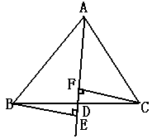
【答案】
证明：∵AD为△ABC的中线
∴BD＝CD
∵BE⊥AD，CF⊥AD，
∴∠BED＝∠CFD＝90°，
在△BED和△CFD中
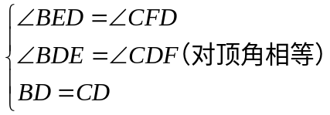
∴△BED≌△CFD（AAS）
∴BE＝CF
3、已知：如图，AC与BD交于O点，AB∥DC，AB＝DC．
（1）求证：AC与BD互相平分；
（2）若过O点作直线l，分别交AB、DC于E、F两点，
求证：OE＝OF.
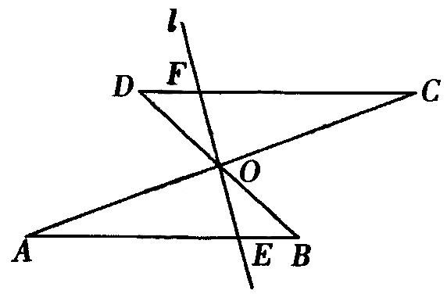
【思路点拨】（1）证△ABO≌△CDO，得AO＝OC，BO＝DO（2）证△AEO≌△CFO或△BEO≌△DFO
【答案与解析】
证明：∵AB∥DC
∴∠Ａ＝∠Ｃ
在△ABO与△CDO中
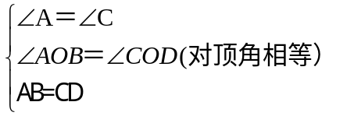
∴△ABO≌△CDO（AAS）
∴AO＝CO ，BO=DO
在△AEO和△CFO中
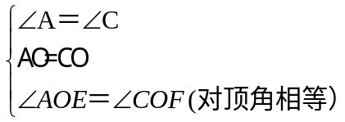
∴△AEO≌△CFO（ASA）
∴OE＝OF.
【总结升华】证明线段相等，就是证明它们所在的两个三角形全等．利用平行线找角等是本题的关键.
类型三、全等三角形判定的实际应用
4、（2014春•通川区校级期末）要测量河两岸相对两点A，B间的距离，先在过点B的AB的垂线上取两点C、D，使CD=BC，再在过点D的l的垂线上取点E，使A、C、E三点在一条直线上，这时ED的长就是A，B两点间的距离．你知道为什么吗？说说你的理由．
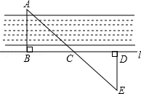
【思路点拨】利用“角边角”证明△ABC和△EDC全等，根据全等三角形对应边相等可得AB=DE，从而得解．
【答案与解析】
解：∵AB⊥l，CD⊥l，
∴∠ABC=∠EDC=90°，
在△ABC和△EDC中，
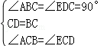，
∴△ABC≌△EDC（ASA），
∴AB=DE，
即ED的长就是A，B两点间的距离．
【总结升华】此题主要考查了全等三角形的应用，解答本题的关键是借助两个三角形全等，寻找所求线段与已知线段之间的等量关系.

